**ประชุมสภาเทศบาลตำบลบ้านลาด**

**สมัยสามัญ สมัยที่ 4 ประจำปี พ.ศ. 2563**

**วันจันทร์ที่ 30 พฤศจิกายน 2563**

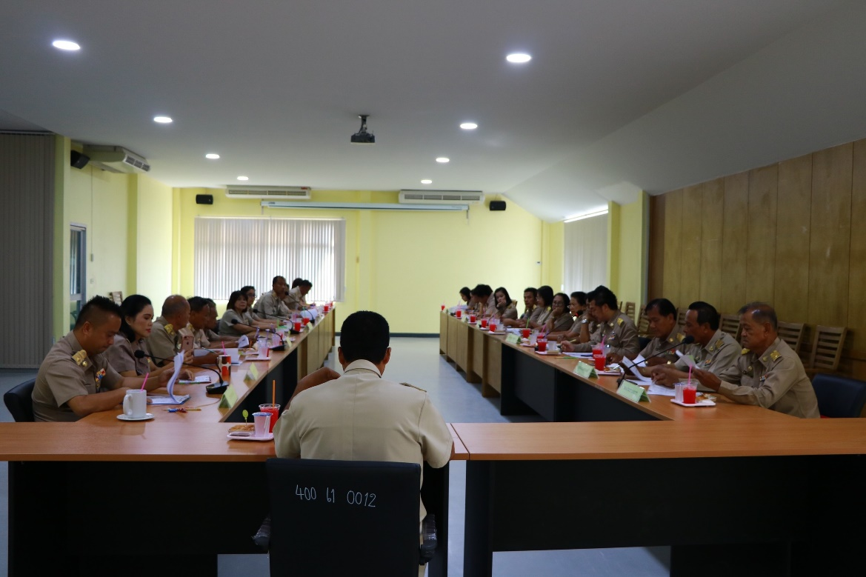

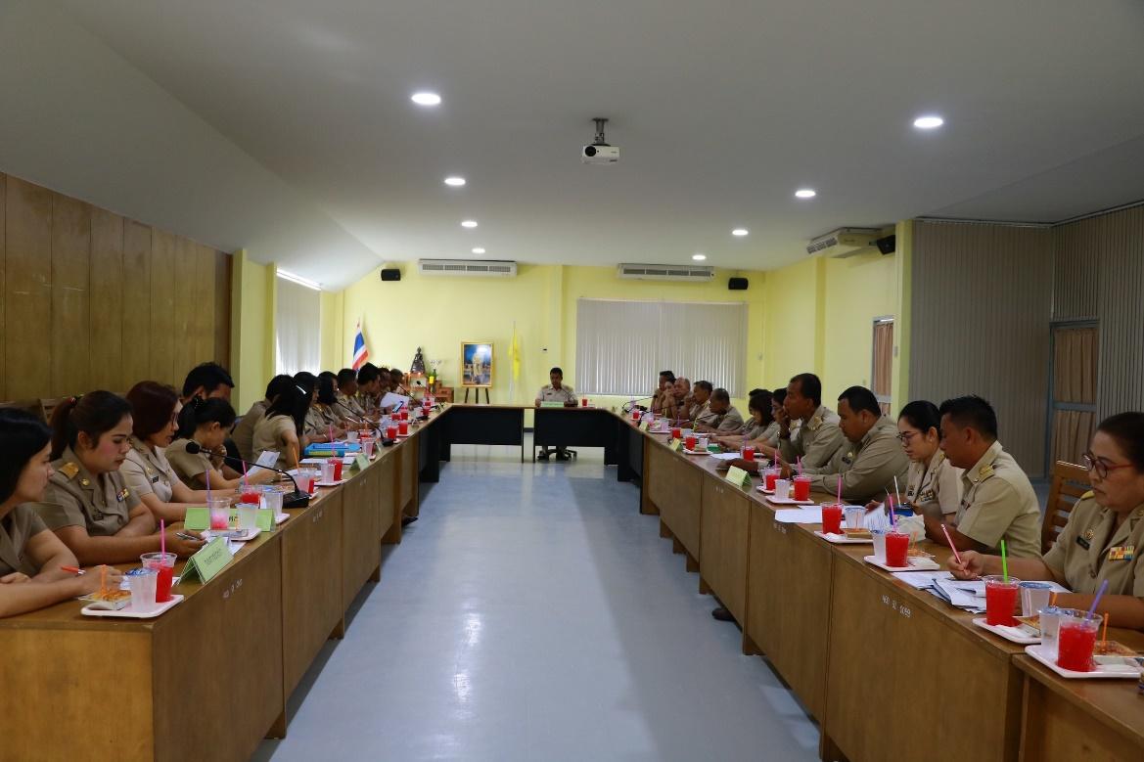

**ประชุมสภาเทศบาลตำบลบ้านลาด**

**สมัยสามัญ สมัยที่ 4 ประจำปี พ.ศ. 2563**

**วันจันทร์ที่ 30 พฤศจิกายน 2563**

